中国成人教育协会第五次会员代表大会圆满召开
中国成人教育协会第五次会员代表大会4月12-13日在北京召开，共有会员代表378人参会。会议听取了朱新均同志代表中国成人教育协会第四届理事会所作的《中国成人教育协会第四届理事会工作报告》，审议中国成人教育协会副会长张绍文同志作《关于<中国成人教育协会章程>修改报告》和《关于中国成人教育协会第五届理事会候选人产生办法和选举办法》、中国成人教育协会副会长兼秘书长谢国栋同志作《中国成人教育协会第四届理事会财务工作报告》和《关于调整中国成人教育协会会费标准的说明》。大会选举产生了中国成人教育协会第五届理事会，郑树山当选第五届理事会会长。
教育部部长袁贵仁出席会议并讲话。袁贵仁指出，继续教育特别是成人教育，是终身学习体系的重要组成部分。实现有教无类、因材施教、终身学习、人人成才的中国教育梦，继续教育不可或缺。我们要从国家发展战略全局出发，大力发展非学历继续教育、稳步发展学历继续教育、广泛开展城乡社区教育。要加强制度建设，扩大资源共享，强化组织领导，努力创造人人皆学、时时能学、处处可学的环境和条件，使全体人民在学有所教上持续取得新进展。他希望新一届理事会，发扬优良传统，开拓进取，扎实工作，认真做好积极发展继续教育这篇大文章。一是坚持围绕中心、服务大局，积极参与继续教育的顶层设计、标准制定、监测评估等工作。二是坚持紧贴基层、服务一线，大力宣传国家发展继续教育的方针政策和各地创造的成功做法、典型经验。三是加强自身建设，切实改进工作作风，不断增强协会的凝聚力。
教育部副部长鲁昕、教育部职业与成人教育司司长葛道凯、原国家教委副主任王明达以及教育部其他有关领导、其他学会代表也参加本次会议。我校继续教育学院院长华正伟教授作为辽宁省五位代表成员之一，参加会议并被推荐为中国成人教育协会第五届理事会理事。

中国成协代表大会在北京隆重召开

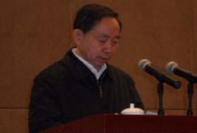
教育部部长袁贵仁在中国成协会议上讲话
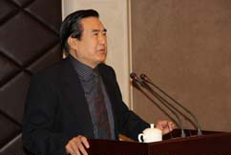
郑树山当选中国成协第五届理事会会长

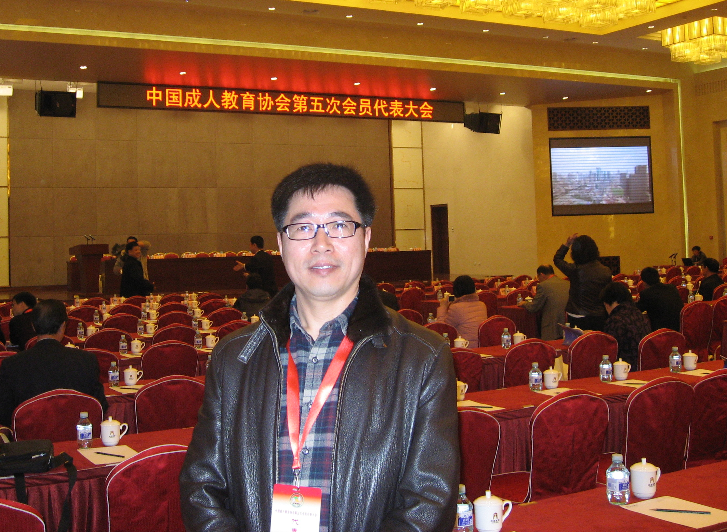
我校继续教育学院院长华正伟参加中国成协代表大会

